ВЕСТНИК

|  |  |
| --- | --- |
| **№ 17** | **21.03.**  **2022** |

**Новотроицкого**

**сельсовета**

Периодическое печатное издание депутатов и

администрации Новотроицкого сельсовета

Северного района Новосибирской области

**Содержание:**

1. **ПАМЯТКИ ……..**

**- В период весеннего паводка и ледохода запрещается:**

**- Если лёд под тобой затрещал**

**В период весеннего паводка и ледохода запрещается:**

- выходить в весенний период на водоемы

- переправляться через реку в период ледохода

- подходить близко к реке в местах затора льда

- стоять на обрывистом берегу, подвергающемуся разливу и обвалу

- собираться на мостиках, плотинах и запрудах

- приближаться к ледяным заторам

- отталкивать льдины от берегов

- измерять глубину реки или любого водоема

- ходить по льдинам и кататься на них

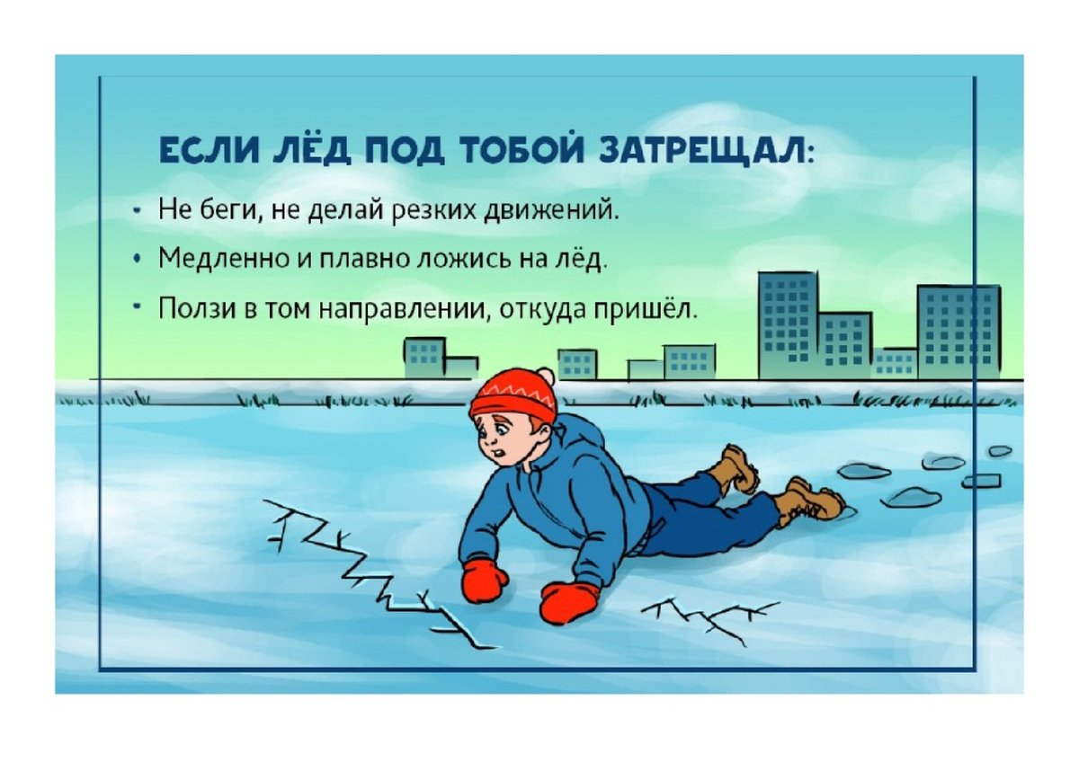

|  |  |  |  |  |
| --- | --- | --- | --- | --- |
| Учредители:  Совет депутатов Новотроицкого сельсовета администрация Новотроицкого сельсовета | Адрес редакции:  632092 Новосибирская область Северный район  село Новотроицк | Главный редактор  Магер Г.Н. | Телефон:  47-374 | Отпечатано в администрации Новотроицкого сельсовета  Бесплатно |

|  |  |  |  |  |
| --- | --- | --- | --- | --- |
| Учредители:  Совет депутатов Новотроицкого сельсовета администрация Новотроицкого сельсовета | Адрес редакции:  632092 Новосибирская область Северный район  село Новотроицк | Главный редактор  Магер Г.Н. | Телефон:  47-374 | Отпечатано в администрации Новотроицкого сельсовета  Бесплатно |